Драйвер — это специальная программа в памяти ЭВМ, которая реализует взаимодействие ВУ, процессора и ОЗУ.
Она “знает” принцип работы ВУ, адреса регистров и поддерживаемые режимы работы. Эта программа содержит алгоритм обращения к ВУ и обработки данных поступающих с ВУ в процессор или с процессора в ВУ. Все драйверы управляются определённым единым программным интерфейсом, который задан операционной системой. Драйверы реализуют три стадии обмена: инициацию обмена, передачу данных и завершение обмена.

Программно-управляемый ввод вывод – управляет процессор
Управляемый программой. Драйвер, который там есть при помощи чтение/записи в регистр контролера и при помощи алгоритма, который там для каких-то устройств должен быть, он читает/записывает данные с нашего физического устройства
Драйвер работает в устройстве управления, выдает команды для чтения регистров, а контроллер управляет периферийной шиной (устройством)
Инициатором этого управления устройством является программа, которая находится на центральном процессоре
Нужно информацию из устройства(которая там есть) при помощи специальных команд, перенести в память – занимается этим устройство управления

Программно-управляемый ввод-вывод - все действия, связанные с вводом-выводом
управляются процессором. То есть ВУ работает с памятью через процессор. Главный
минус подобной стратегии ввода-вывода: процессор простаивает в ожидании
готовности ВУ. Процессор будет простаивать до тех пор, пока ВУ не подаст сигнал о
готовности передачи информации. Преимущества - легкость реализации.

Управляемый аппаратурой (прямой доступ к памяти) – управляет контроллер (должен специальным образом быть приспособлен)
Здесь управляющем устройством является контроллер
В те моменты времени, когда устройство управления не использует память или не использует периферийную шину(оно занято чем-то другим), контроллер берет на себя функцию устройства, которое инициирует обмен с памятью и данные (минуя процессор или минимально его используя, обычно есть отдельный контроллер который имеет доступ к памяти) и соответственно отключается процессор
Контроллер управляет этим самым обменом, как только у него что-то появилось с внешнего устройства, он читает
Это и пытается пропихнуть это в память, минуя сам процессор (делается это обычно с помощью драйверов (в особом режиме)
Прямой доступ к памяти (Direct Memory Access или DMA) — ВУ работает с памятью
напрямую, избегая процессор. Такой способ не нагружает процессор, следовательно,
намного быстрее. Но для реализации данного подхода требуются более сложные
контроллеры, что значительно удорожает конструкцию.
В БЭВМ реализованы
1.программно-управляемый ввод-вывод и управляемый прерываниями.

Прямой доступ к памяти не реализован в БЭВМ, так как нет соответствующих схем в контроллере ВУ!!!
Программно-управляемый ввод-вывод достигается с помощью ожидания непосредственно в аккумуляторе бита статуса.

Быстрее Управляемый аппаратурой (НО требует более сложных контроллеров)

Стадии обмена
Инициация обмена – декларирование обмена
Начало обмена информацией. На этом этапе драйвер должен вывести на шину управления приказ для ВУ.
СИНХРОННАЯ: Драйвер отдаёт приказ на шину данных в определённый момент времени.
АСИНХРОННАЯ: Драйвер отдаёт приказ на шину данных только если устройство явно просигнализировало, что оно готово к обмену. Готовность проверяется самим процессором.
Передача данных
На этом этапе данные поступают из регистров контроллера ВУ в регистры процессора через шину данных.
СИНХРОННАЯ: Процессор получает все данные без каких-либо дополнительных действий.
АСИНХРОННАЯ: Процессор должен подтверждать получения каждого сегмента данных.
Завершение обмена
На этом этапе на процессор приходит сигнал, что передача данных завершена.
СИНХРОННАЯ: Оповещение о завершении обмена происходит сразу же после завершения работы драйвера.
АСИНХРОННАЯ: Оповещение о завершении обмена происходит в любой момент после завершения работы драйвера.

ТИП
Синхронный – связь с четким указателем времени
Обычно в аппаратуре синхронный импульсы есть с тактового генератора, которые подтверждают ваши данные в определенный момент времени
ВАЖНО – СУЩЕСТВОВАНИЕ МОМЕНТА ОДНОВРЕМЕННОСТИ

Асинхронный – режим, когда всегда требуется готовность (устройство готово к обмену либо оно завершило эту операцию)

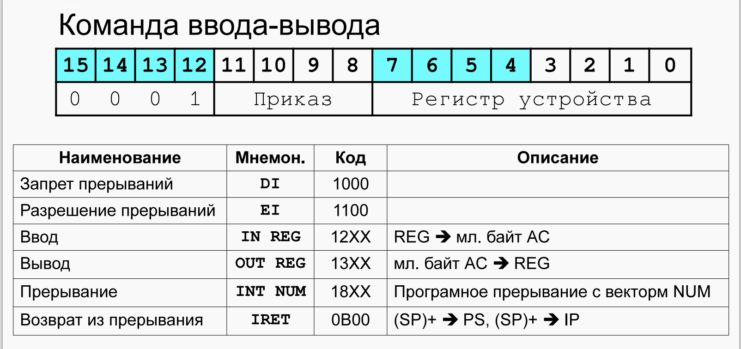
КОД ОПЕРАЦИИ – 1 , ПРИКАЗ НА ВВОД/ВЫВОД, 8 разрядов – определяют регистр нашего внешнего устройства, с которым мы будем связываться

В БЭВМ каждое устройство может содержать несколько регистров
В этих регистрах есть та информация(или та служебная информация), которую нам нужно посмотреть и сделать на это какие выводы, чтобы дальше обмениваться данными с устройством

ДЕШИФРАТОР
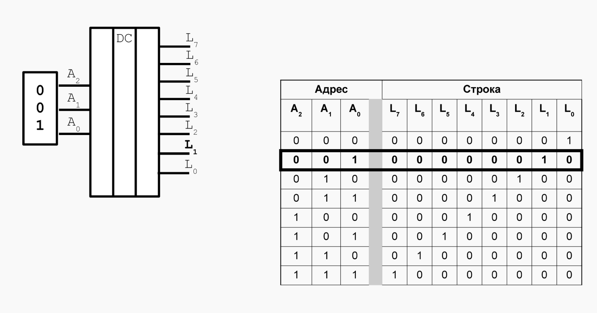
Позволяет выделить обращение к данному ВУ среди всех обращений к устройствам ввода-вывода, подключенным к процессору
Дешифратор – устройство, помогающее выбрать одну из линий, где находятся ячейки памяти
Ему на вход подается адрес нужного нам устройства в памяти, а на выходе загоралась только одна линия всех остальных
Нужен для того, чтобы контроллеры внешних устройств могли определить осуществляется ли обращение к ним

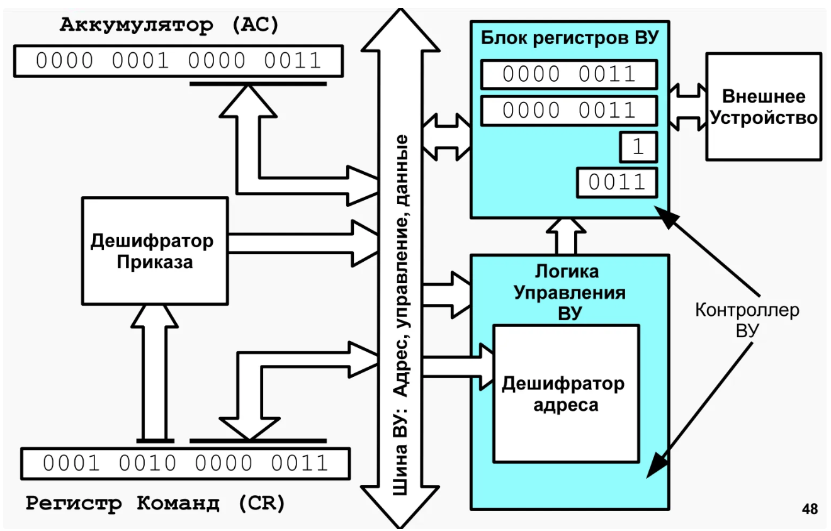
Как это подключено к шине сос стороны прпроцессора
Данные, которыми обменивается процессор и внешнее устройство – 8 разрядные (меняются только 8 последних бит)
Аккумулятор подключен (при помощи специальных устройств) к шине к сегменту данных. К этому же самому сегменту данных подключен блок регистров ВУ(там находятся регистры). Эти регистры (по необходимости) подключаются к этой самой шине данных.
КОМАНДА OUT из аккумулятора пойдут в регистр внешнего устройства, IN наоборот
После того как мы выберем адрес ВУ (из CR) – двунаправленная шина, которая определяет то ВУ, с которым будет происходить обмен, поступает на ДЕШИФРАТОР АДРЕСА
Из ДЕШИФРАТОРА выходит сигнал, который говорит о том, что компьютер обратился по такому адресу
В зависимости от этого выбирается один регистр из набора и подключаются к шине данных.
ДЕШИФРАТОР ПРИКАЗА – часть из кода команды, она поступает на дешифратор и превращается в набор управляющих сигналов на шине. Сказали IN – специальный сигнал input, сказали OUT – на шине специальный сигнал output
Между ВУ и процессором установлены простейшие контроллеры, каждый из которых содержит
Регистр данных DR
Нужен для обмена данными между ВУ и процессором
Дешифратор адреса
Позволяет выделить обращение к данному ВУ среди всех обращений к устройствам ввода-вывода, подключенным к процессору
Логика управления
Декодирует приказ от процессора на выполнение тех или иных операций
Регистр состояния SP
В нём хранится информация о готовности ВУ к обмену данными с процессором
В контроллерах простейших ВУ обычно используется однобитовые регистры состояния, которые часто называют флагом.
Контроллеры ВУ связаны с процессором шинами ввода и вывода информации, шиной адреса и шиной управления, по которым передаются приказы от процессора и сведения о состоянии ВУ.

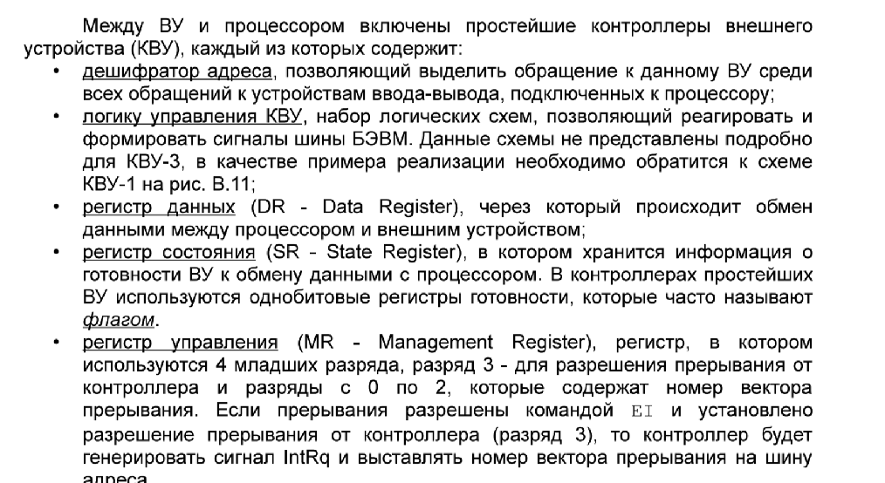
ПРИМЕР ВНУТРЕННОСТИ ДЕШИФРАТОРА
Если нам нужно проверить чтобы адрес точно совпадал, должно быть несколько инвертированных входов и один прямой. Схема И даст совпадение только в том случае, если мы правильный код на него подали, и соответственно на выходе тогда будет 1. В контроллере внешнего устройства ровно столько дешифраторов сколько у него регистров, каждый из этих регистров проверяется отдельно и к чему есть обращение то и будет подключено к шине.
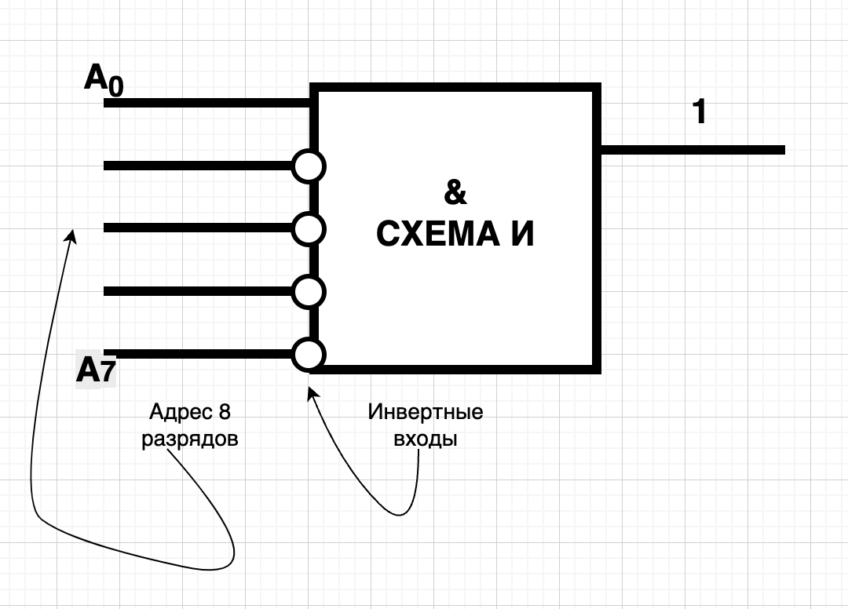

КАК ПОДКЛЮЧЕНО К ШИНЕ СО СТОРОНЫ КОНТРОЛЛЕРА
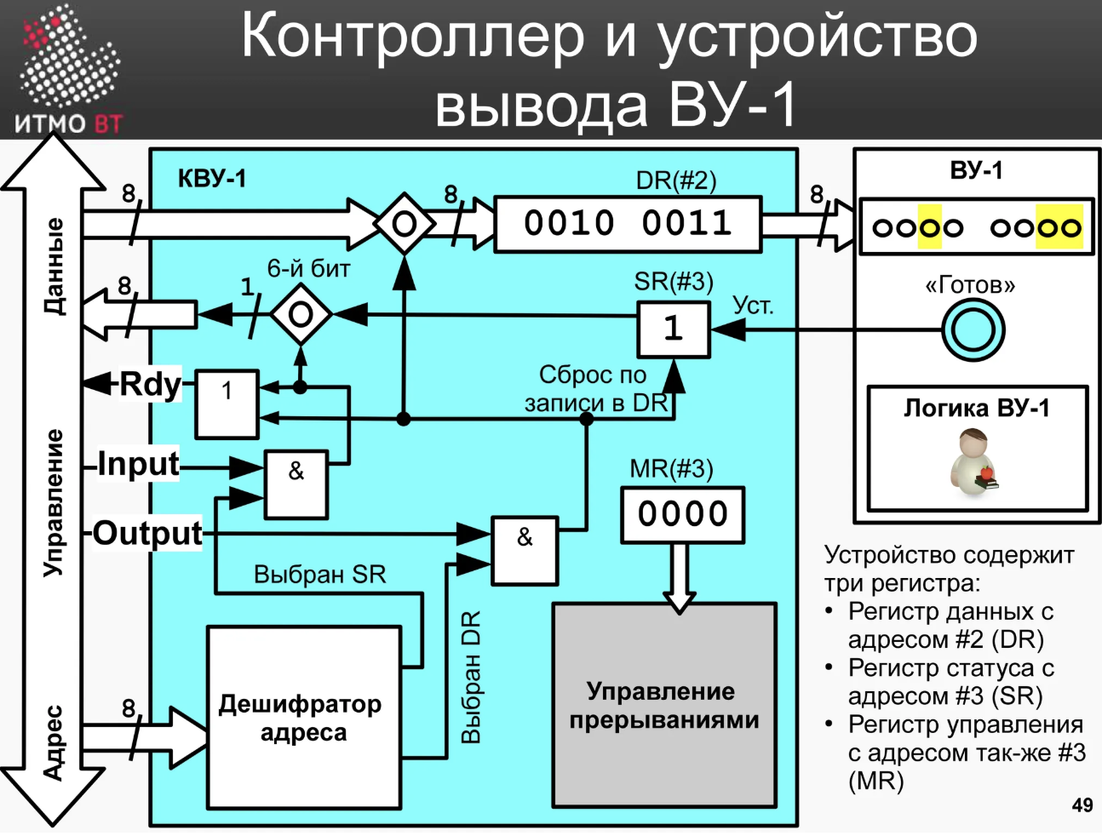
Все регистры, которые содержатся в наших контроллерах они 8 разрядные (или не больше 8 разрядов)
СИНИЙ – КОНТРОЛЛЕР
БЕЛОЕ – ВНЕШНЕЕ УСТРОЙСТВО
ПОДКЛЮЧЕНИЕ К КОМПЬЮТЕРУ – НАБОР СИГНАЛОВ
ВНЕШНЕЕ УСТРОЙСТВО ПОДКЛЮЧЕНО ЧЕРЕЗ РЕГИСТОР DR. У него есть индикаторная панель и кнопка ГОТОВ
ТОЛЬКО КОМАНДА OUT
КАК ТОЛЬКО СКАЗАЛИ КОМАНДУ OUT – ЭТА ИНФОРМАЦИЯ ПОСТУПИТВ РЕГИСТР ДАННЫХ УСТРОЙСТВА (адрес 2), КЖДЫЙ БИТИК ПОСТУПИТ НА СВОЮ ЛАМПОЧКУ В ПАНЕЛИ
КОГДА ЗАГОРЕЛИСЬ ЛАМПОЧКИ – НАЖИМАЕМ КНОПКУ ГОТОВ, ГОВОРЯ О ТОМ, ЧТО МЫ ПРОЧИТАЛИ ЭТУ ИНФОРМАЦИЮ
СТАТУТ РЕГИСТР – ХРАНИТ СТАТУС ВУ, ЕСЛИ 1 КНОПКА ГОТОВ БЫЛА НАЖАТА – А ЭТО ЗНАЧИТ, ЧТО МОЖНО ЕЩЕ НАВАЛИТЬ ИНФОРМАЦИИ (хранит состояние кнопки готов).
ВНИЗУ ЕСТЬ ДЕШИФРАТОР АДРЕСА, ОН БЕРЕТ С ШИНЫ ИЗ CR, и дешифрирует
ИЗ НЕГО ВЫХОДИТ ДВЕ ЛИНИИ СООТВЕТСВЕННО ПЕРВАЯ ИНИЯ – ВЫБРАН СТАТУСНЫЙ РЕГИСТР, ВТОРАЯ ЛИНИЯ – ВЫБРАН РЕГИСТР ДАННЫХ
ЛОГИКА УПРАВЛЕНИЯ – С ШИНЫ ПРИХОДИТ СИГНАЛ input(читать данные с контроллера - sr) и output(записывает в dr)
IN 3
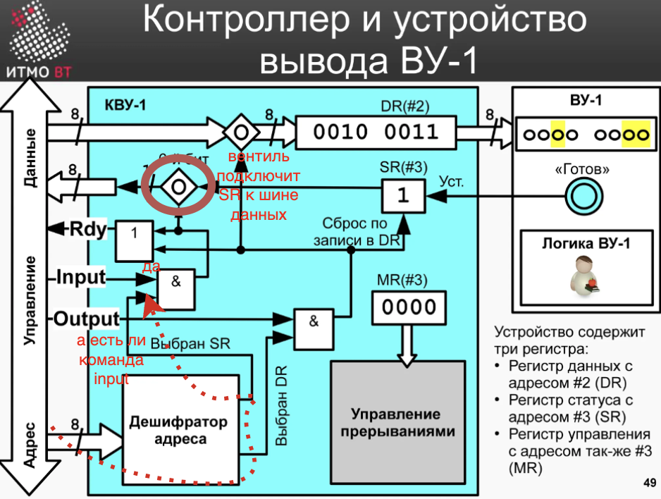

OUTPUT 2 + нажата кнопка ГОТОВ
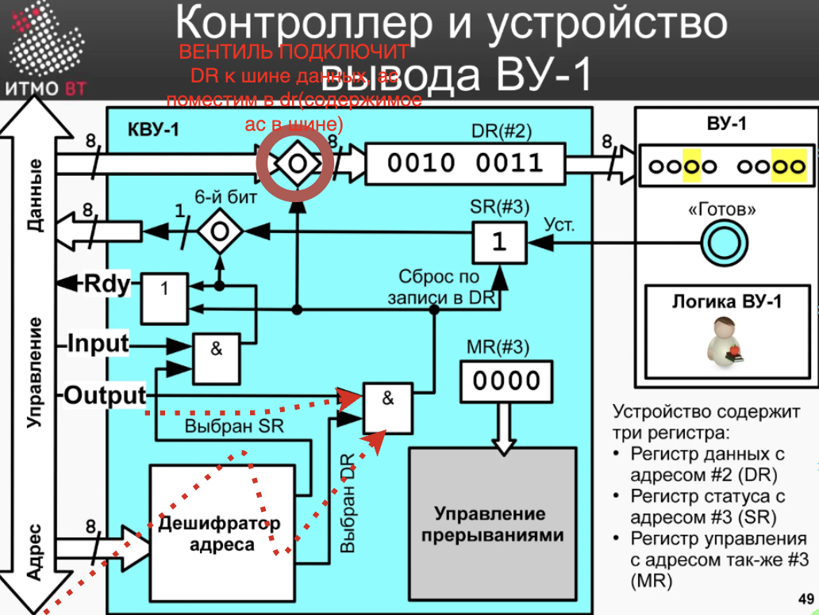
У НАС СЕСТЬ ДЕШИФРАТОР АДРЕСА КОТОРЫЙ ВЫБЕРЕТ РЕГИСТР
ЕСТЬ ДВА СИГНАЛА – СООТВЕТ КОМАНДЕ
СЛУЖЕБНЫЙ СИГНАЛ – В СЛУЧАЕ ЛЮБОЙ ОПЕРАЦИИ – У НАС ФОРМИРУЕТСЯ СИГНАЛ РЕДИ – ПОТВЕРДИТЬ ЧТО ДАННЫЕ ИДУТ И ТД
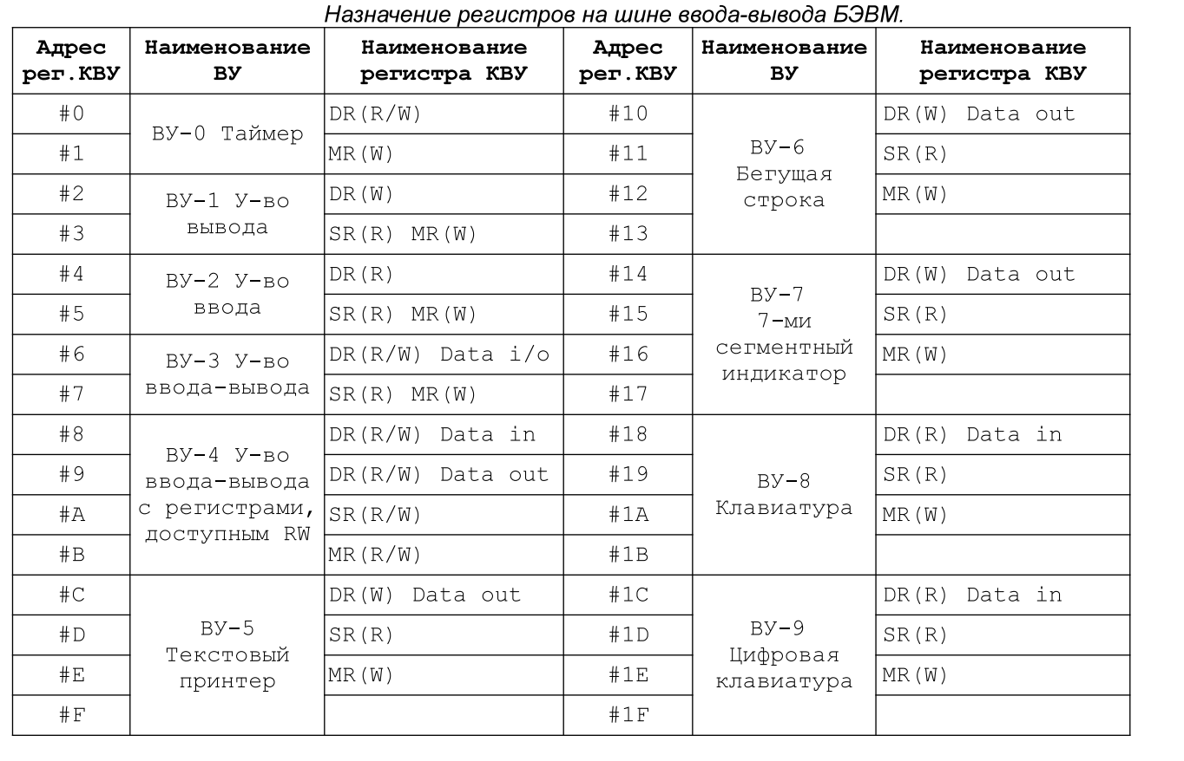
ЧТО НАПИСАЛИ В ВУ-2 – СРАЗУ ПЕРЕДАЕТСЯ В DR
IN 4 – DR читаем в AC
Нажали готовность – SR 1
ПЕРЕДАЮТСЯ В РАЗНЫЕ МОМЕНТЫ ВРЕМЕНИ – В ЗАМИСИМОСТИ ОТ ТОГО ЧТО ХОТИМ
СБРАСЫВАЕТ SR – КОГДА ПРОЧИТАЛИ
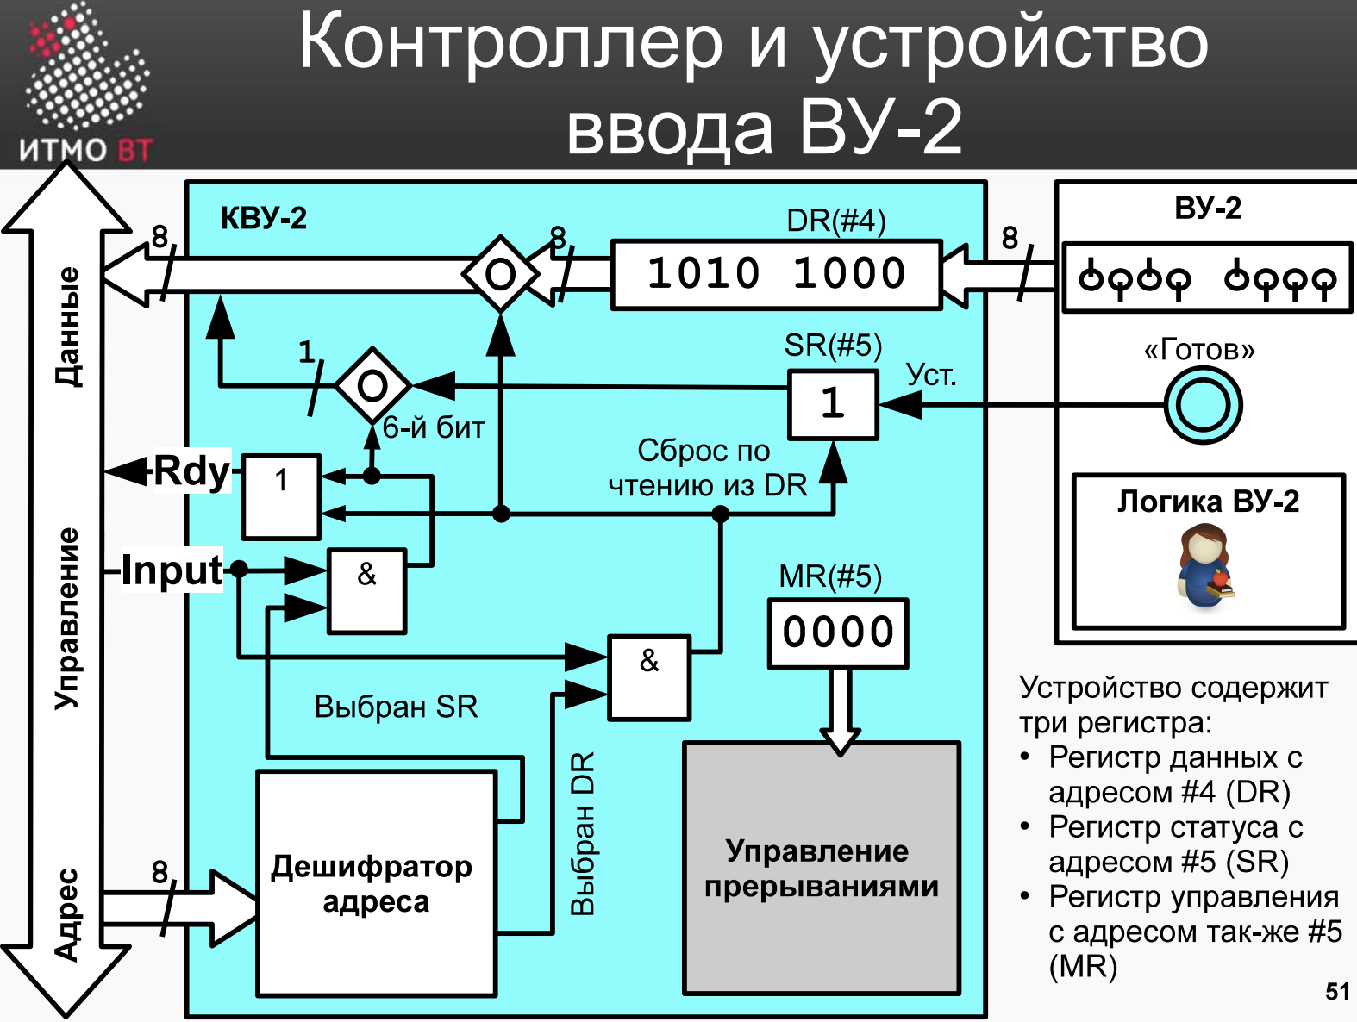

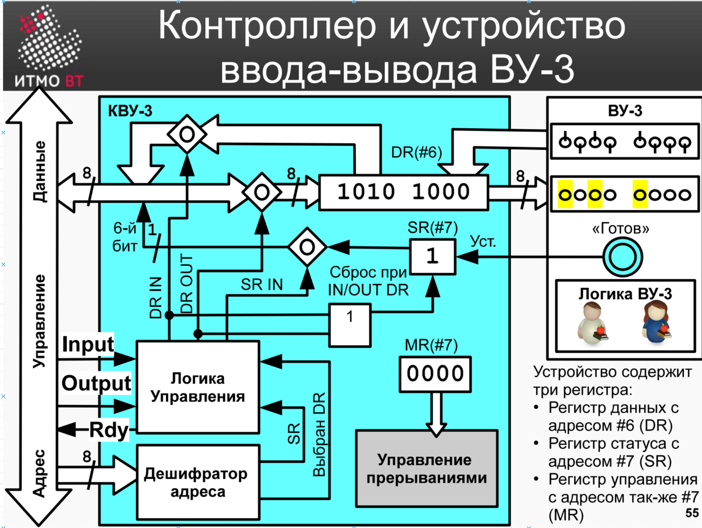

ВУ-4 – БОЛЬШЕ РЕГИСТРОВ, А ТАК ТОЖЕ САМОЕ ЧТО ВУ-3
ВУ-0 – ТАЙМЕР – МОЖНО РЕАЛИЗОВАТЬ СИХНОРОННЫЙ ОБМЕН
ВУ-5 – ТЕКСТОВЫЙ ПРИНТЕР – ПЕЧАТАЕТ ИЗ DR CИМВОЛЫ В ЗАДАННОЙ КОДИРОВКИ (ПЕРЕВОД СТОРИ 0А, ОЧИСТКА ЛИСТА 0)
ВУ-6 – БЕГУШАЯ СТРОКА
ВУ-7 – 8 РАЗРЯДНЫЙ СЕМИМЕГМЕНТНЫЙ ИНДИКАТОР (А – ЗНАК МИНУС, B-F – СБРОС РАЗРЯДА)
ВУ-8 – КЛАВИАТУРА (ЗАДАННАЯ КОДИРОВКА, ГОТОВНОСТЬ АВТОМАТИЧЕСКИ)
ВУ-9 – ЦИФРОВАЯ КЛАВИАТУРА

